03/04/2023
Porque los sistemas de numeración binarios?

Los sistemas de computación son útiles gracias a que la electrónica puede almacenar datos.
Antes los sistemas de computación buscaban realizar cálculos de forma rápida.

Numérico:

Se empezó a utilizar los
binarios ya que ayudaban
a mantener un sistema con una
temperatura estable sin importar
la complejidad del mismo, y logro
mantener la estabilidad en Volts.

532 = 1000010100

5 3 2

También se intento almacenar valores decimales como valores puros de voltaje, esto quiere decir que en las celdas que se quería almacenar un 5 se le agregaba un valor cercano a 5V, lo mismo con la celda del 3 con 3V y la celda del 2 con 2V.
Esto requería de una gran precisión y era mas complicado de lo necesario, ya que cualquier cambio de temperatura o variable en el sistema podía alterar mínimamente las condiciones físicas de el material conductor, esto quería decir que en lugar de tener 5V en la celda que almacena el 5 teníamos 5,6V, y la computadora tenia que decidir si redondearlo a un valor 5 o 6.
Gracias del cambio de este sistema al almacenamiento binario se puede complejizar el sistema sin miedo a que sea afectado por condiciones externas.

Sistema de Pesas en Binario

8 4 2 1
1 0 1 1 = 11 ya que tomamos los valores que están en 1 y obviamos los que están en 0, esto quiere decir que tenemos que hacer la cuenta 8+2+1 que da 11.

Por esto si tenemos por ejemplo que pasar el 13 a binario podríamos usar el sistema de pesas y pensar, si 8 es menor a 13 se queda, luego pasas a sumar, si 8+4 es mayor a 13 se va y queda en 0, hasta acá llevamos 10 en binario, si luego sumamos 8+2 y es mayor a 13 se va, pero como es menor a 13 (el resultado es 12) se queda y nos quedamos en binario 101, y por ultimo vamos al ultimo digito que se tiene, que es justamente el de valor 1, esto nos deja con una cuenta que se ve de la siguiente manera, 8+2+1=13, ya que el binario seria 1011.

Arquitectura de Computadoras I

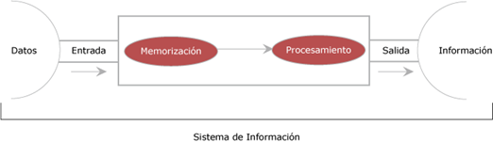

La entrada de Datos es mediante Periféricos, al igual que la salida de la Información.

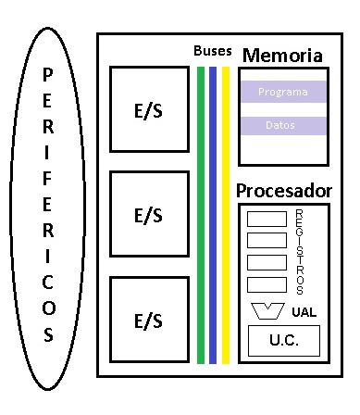
Sistema de Numeración
Posicional

- Los símbolos crecientes en unidad. Tienen valor por si mismos y por posición (Decimal)
= Elevada a la posición del símbolo.
V: Valor
S: Símbolo
3: Posicion del símbolo
B: Base

Ejemplo: 1320
El 1 en este caso esta en la posición 3 el 2 en la posición 2, el 2 en la posición 1 y el 0 en la posición 1.

=

En este caso se usa base de exponente 10 ya que estamos calcularon un valor decimal.

Sistema de Pesas

0 1 5 5 Equivalencias: X(512) X(64) X(8) X(1)

109 < 512 → El 109 es menor al 512 por eso tiene un “0” delante.
- 64 > 64 → Pero el 109 es mayor al 64. Cuatas veces entra el 64 en 106?
------------- Al 109 ya le sacamos 64. Cuanto nos queda?
45 < 64 El es menor a por eso tenemos que pasar al digito anterior que
- es el 8
40 > 8 → Cuantas veces entra el 8? 8.1=8
------------- 8.2=16
- 5 < 8 8.3=24
5 > 1 8.4=32
------------- 8.5=40 Entra 5 veces, ya que si 0 lo multiplicamos por 6 se pasa del resultado.
Ahora quedan 5=501
Binario

X(128) X(64) X(32) X(16) X(8) X(4) X(2) X(1) Esto continua para la izquierda siendo el siguiente el doble del anterior, por ejemplo el numero a la izquierda del 128 va a tener un peso o valor de 256.

109
- 64 → Entra el 109 en 64? Si.
------
- 45 → Resto
32 → Entra el 45 en 32? Si.
------
- 13 → Resto
8 → Entra el 13 en 8? Si.
------
5 → Resto
4 → Entra el 5 en 4? Si.
------
1 → Resto
1 → Entra el 1 en 2? No. Entra el 1 en 1? Si.
------
0 → Resto 0
Sistema Binario

= En este caso se usa base 2 ya que estamos calculando en base binaria.
8+4+0+1 = 13
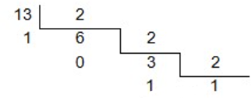
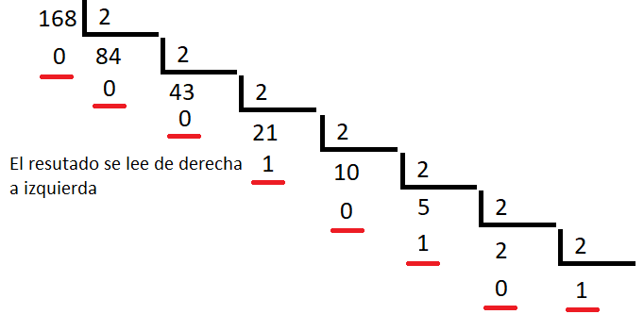  0 | 0000
1 | 0001
2 | 0010
3 | 0011
4 | 0100
5 | 0101
6 | 0110
7 | 0111
8 | 1000
9 | 1001
10 | 1010
11 | 1011
12 | 1100
13 | 1101
14 | 1110
15 | 1111

Sistema Hexadecimal

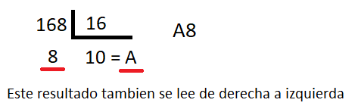  0 | 0000 | 0 | 0
1 | 0001 | 1 | 1
2 | 0010 | 2 | 2
3 | 0011 | 3 | 3
4 | 0100 | 4 | 4
5 | 0101 | 5 | 5
6 | 0110 | 6 | 6
7 | 0111 | 7 | 7
8 | 1000 | 8 | 8
9 | 1001 | 9 | 9
10 | 1010 | A | 10
11 | 1011 | B | 11
12 | 1100 | C | 12
13 | 1101 | D | 13
14 | 1110 | E | 14
15 | 1111 | F | 15

Octal

= 10 101 000 =
2 5 0 = Esto en sistema Octal

Para pasar debinario a octal conviene dividir el binario cada tres y buscar al equivalente.

10 binario es 2 octal
101 binario es 5 octal
000 binario es 0 octal

X(128) X(64) X(32) X(16) X(8) X(4) X(2) X(1)

0 | 0 | 1 | 0 | 0 | 0 | 1 | 1 | 35
0 | 1 | 0 | 0 | 1 | 1 | 1 | 1 | 79

Ejercicios

211 |  |  |  |  |  |  |  | D
1 | 1 | 0 | 1 | 0 | 0 | 1 | 1 | B
3 |  | 2 |  |  | 3 |  |  | O
D |  |  |  | 3 |  |  |  | H

223 |  |  |  |  |  |  |  | D
1 | 1 | 0 | 1 | 0 | 1 | 1 | 1 | B
3 |  | 2 |  |  | 7 |  |  | O
B |  |  |  | F |  |  |  | H

197 |  |  |  |  |  |  |  | D
1 | 1 | 0 | 0 | 0 | 1 | 0 | 1 | B
3 |  | 0 |  |  | 5 |  |  | O
C |  |  |  | 5 |  |  |  | H

25 |  |  |  |  |  |  |  | D
 |  |  | 1 | 1 | 0 | 0 | 1 | B
 |  | 3 |  |  | 1 |  |  | O
1 |  |  |  | 9 |  |  |  | H

10/04/2023

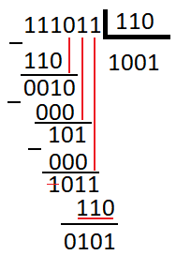
Agarro los primeros tres dígitos del a dividir y lo resto al divisor

Baja el siguiente numero
0= Como es un menor al divisor le resto 000

Bajo el siguiente numero
1= le resto el divisor

Fracciones de binarios

0,625 = 0,101
0,625 . 2 = 1,25
0,25 . 2 = 0.50 = 0,5
0,5 . 2 = 1,00

Acá esta demostrado como se transforma de una fracción decimal a binario, este proceso se repite hasta que el resultado final sea redondo, la única excepción a esta regla seria con números periódicos, en este caso se debe decidir con que tanta exactitud se va a calcular en el momento. Esto puede variar dependiendo del uso que vayamos a darle.

Un ejemplo de un numero periódico en binario seria:
0,1 en decimal

0,1 . 2 = 0,2 0,0001100110...
0,2 . 2 = 0,4
0,4 . 2 = 0,8
0,8 . 2 = 1,6
0,6 . 2 = 1,2
0,2 . 2 = 0,4
0,4 . 2 = 0,8
0,8 . 2 = 1,6
0,6 . 2 = 1,2
0,2 . 2 = 0,4

Al llegar a determinado punto, las cuentas se repiten, esto sera así hasta que dejemos de calcularlo y le demos fin por redondeo.

17/04/2023
Resta de Binario mediante suma

1001 Si a este numero le sumamos un 1 adelante (+1 y la cantidad de 0 como tiene
-0011 dígitos el numero)
------
+1000

1001 – 0011 = R
1001 – 0011 + 10000 = R + 1000
1001 – 0011 + 1111 + 1 = R + 1000
1001 + 1111 – 0011 + 1 = R + 1000
1001 + 1100 + 1 = R + 10000

1001
+1100
1
-------
10110

El Resultado de 1001 – 0011 es 0110, esto da lo mismo que 1001 + 1100 + 1 que da 10110, si a este le sacamos el ultimo digito nos da el mismo resultado que la resta.

División por 2 de binarios:

Si querés dividir por 2 en binario es una cuestión de sacarle el ultimo 0, en el caso de que el binario termine en 1 se corre la coma. Ejemplos:

11110000 = 240
1111000 = 120
111100 = 60
11110 = 30
1111 = 15
111,1 = 6,5
11,11 = 3,25

Multiplicación de binarios:

La multiplicación de binario se multiplica como en decimal, pero mas sencillo, si el múltiplo es 0 todo el resultado da 0 por tanto se desplaza, si el múltiplo es 1 el resultado queda igual pero desplazado. Ejemplos:

1100 x 110 = 0000 El resultado de 1100 x 110 = 1010000
0 x 1100 = 0000 +1100
1 x 1100 = 1100 +1100
1 x 1100 = 1100 1010000

Sistema de transferencia de datos por el BUS

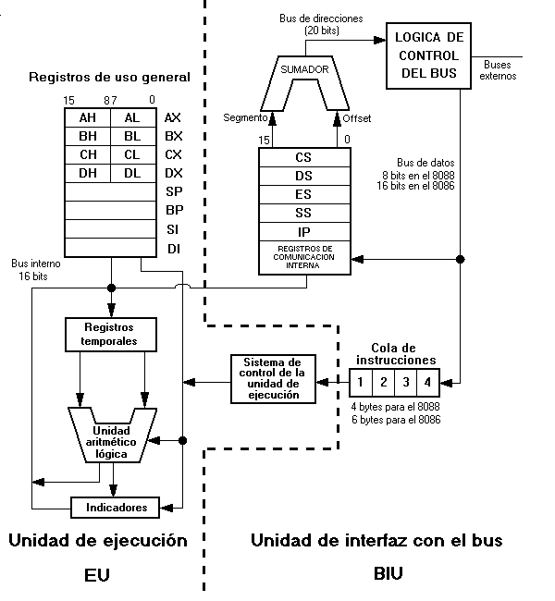

32 bits es igual queque es un 1 seguido de 32 ceros, pero restandole 1 queda 32 unos seguidos.
Esto se aplica para todo, desde un bus de 8 bits hasta uno de 64.
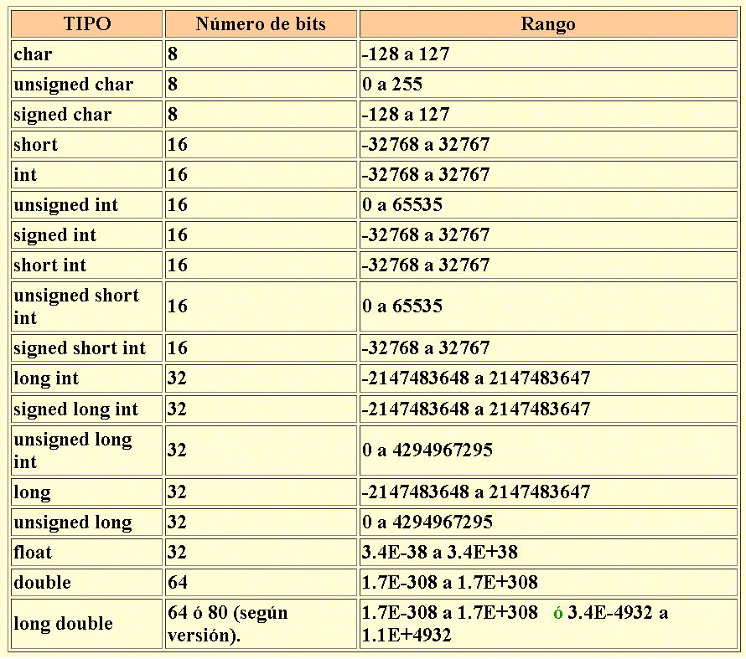

Para asignar números negativos enteros en binario le asignamos que todos los números que empiezan en 1 que son los negativos, esto quiere decir que en 1 numero de 4 bits no tenemos un rango de 0 a 15, termos un rango de -8 a 7. La tabla de verdad se vería de la siguiente manera.

1000 | -8
1001 | -7
1010 | -6
1011 | -5
1100 | -4
1101 | -3
1110 | -2
1111 | -1
0000 | 0
0001 | 1
0010 | 2
0011 | 3
0100 | 4
0101 | 5
0110 | 6
0111 | 7

Respresentar a binario.

Si tomas el valor absoluto del 6 en binario que es 0110, lo complemento digito a digito con el valor absoluto y le sumo 1 me da el numero negativo en binario, en el caso de -6 seria así.

R-6 = 0110 El valor absoluto de un numero es su cantidad de bits representadas con
todos 1.
R-6 = 1111 – 0110 + 1 Ejemplo: 8 bits, su valor absoluto seria 1111.1111

R-6 = 1001 + 1 = 1010 (Esto representa al – 6 como se ve en el cuadro de arriba)

Corroborar:
Para corroborar si el numero negativo que calculamos dio bien podemos hacer el numero negativo mas el numero positivo en binario, este debería dar 0.

(El sumador ual te tira error porque esta mal la cantidad de bits que estas sumando, ya que esta puede tener un “Output” en bits del mismo valor de los números ingresados, si ingresas valores de 8 bits el resultado va a ser de 8 bits.)

ASCII (American Standard Code for Information Interchange)

Este protocolo es en base a 7 bits y puede representar 128 caracteres, incluyendo letras, números, puntuación y símbolos. Cada uno de estos caracteres tiene un “Hilo” (String) único en binario.
Por ejemplo:
La letra A en binario es 0100.0001, la B es 0100.0010, la C es 0100.0011, etc.

SOH: Start Of Header
EOT: End Of Transmision
BS: Back Space

Unicode:
- UTF-8
- UTF-16
- UTF-32

ISO/IEC 8859-1

Esta es una norma ISO que define la codificación del alfabeto en español, incluyendo las letras acentuadas como la ñ o la ç, y las letras especiales como la ß o la Ø.

UAL

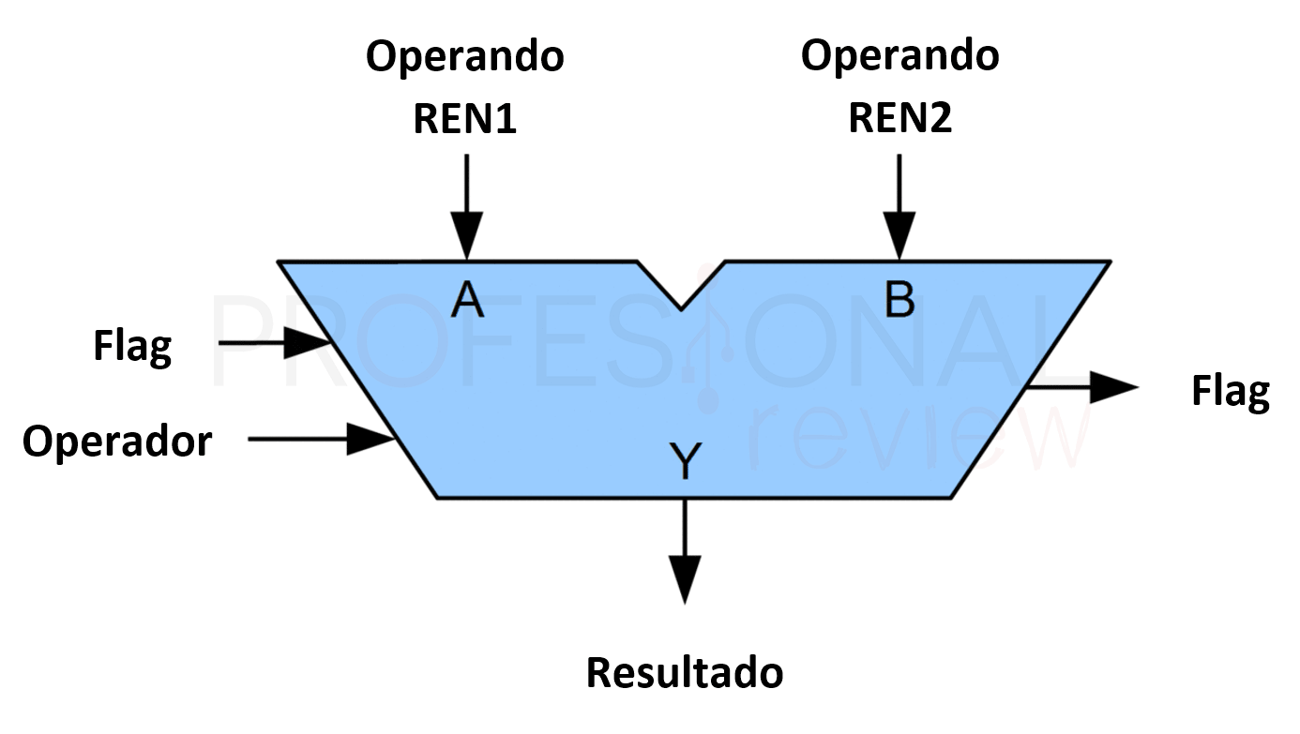
Este toma el “Operando 1” y el “Operando 2”, los pasa por el sistema y te da como resultado el “Resultado”
Esto puede ser tanto un sumador, como un restador dependiendo del uso para el que sea requerido.

24/04/2023
Núcleo de Procesadores

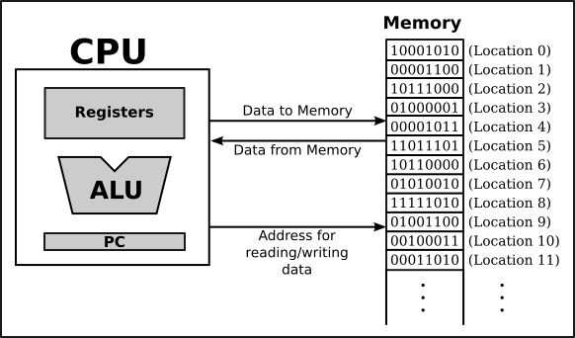

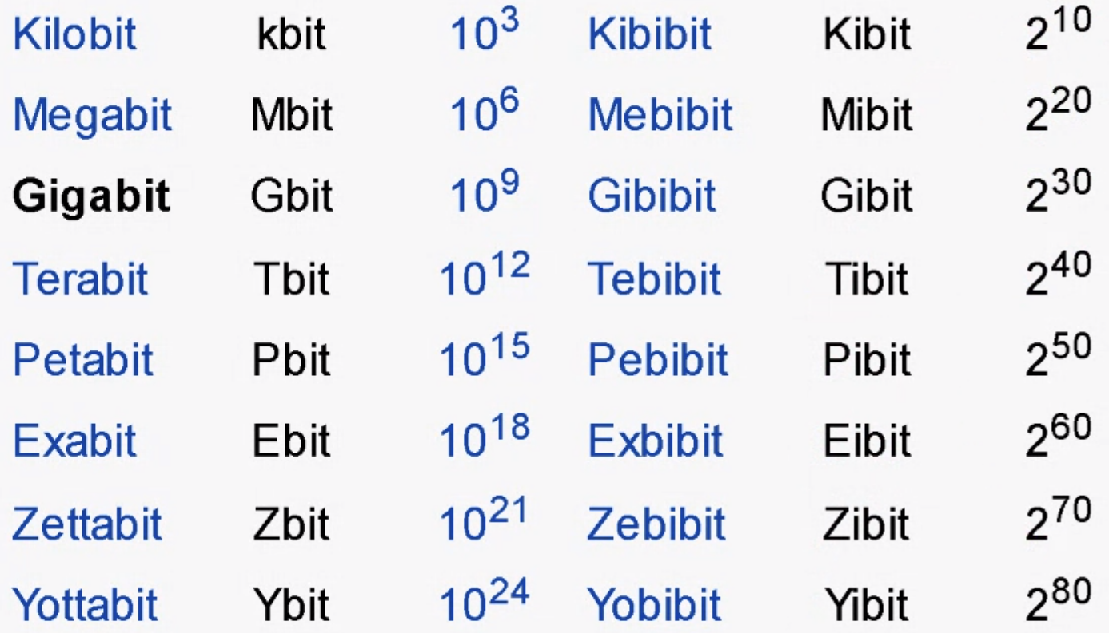
Se marca la diferencia entre las expresiones con base decimal de las expresiones con base binaria (base 10 y base 2) con un uno atrás de la letra que te dice el valor, los ejemplos son los de arriba.

Kilobite = kbit =
Kilobite = kibit =

Si tenemos un numero binario muy largo para representarlo con esta norma se cuenta cuantas veces te moviste 10 veces para la izquierda.

08/05/2023
Modelo de Procesador de Von Neuman

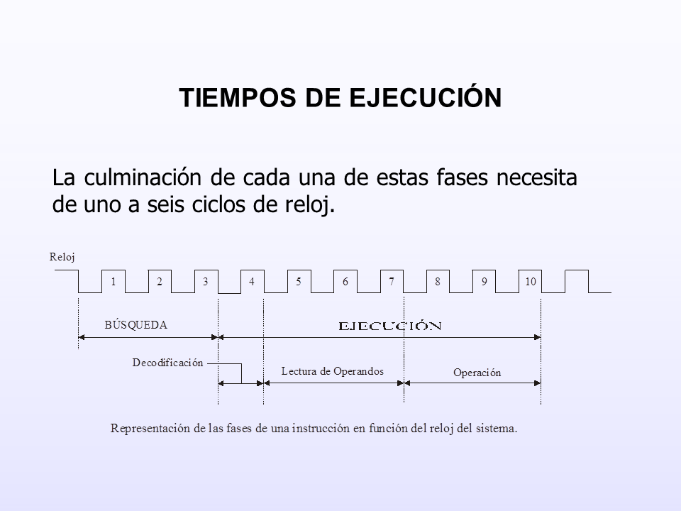
En este grafico se puede ver como en los primeros 3 ciclos del reloj (Clock) se hace el periodo de búsqueda, o también dicho Fetch en ingles.

El procesador tiene como inicio 3 instrucciones, estas son instrucciones que generan movimiento, estas son:

Movimientos
- A → [B] (Este mueve los datos de A a B) para ejecutar esta acción se usa el código Binario 0111 y posterior el valor que querés reemplazar.
- [A] ← B (Este mueve los datos de B a A)
La A es el registro y la M es lo que esta la memoria

Operaciones
- A ← A+[M] (Este reemplaza el dato A con la suma de A+M) para ejecutar este comando se usa el código 0010
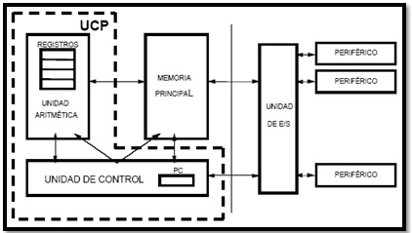

0000
0001
0010 | 0111
0011 | 1100
0100 | 0010
0101 | 1101
0110 | 1010
0111 | 1011
1000
1001
1010
1011
1100 | 0111
1101 | 0010
1110
1111
Parcial 22 de mayo

22/05/2023
Tipos de memorias

Memorias:
- Memoria RAM (Random Acces Memory), se le dice que es “Random” o “Aleatoria” ya que esta tiene un tiempo de lectura y escritura definido mas o menos el establecido, este siempre varia. Esta es la memoria volatil, estas pueden ser:

DRAM: Es la memoria dinámica
SRAM: Es la memoria estática

- Memoria ROM (Read Only Memory). Esta es la memoria NO volatil, estas pueden ser:

ROM (Read Only Memory)
PROM (Programable Read Only Memory)
EPROM (Erasable Programable Read Only Memory)
EEPROM (Electronic Erasable Programable Read Only Memory)
Los discos duros y sólidos son unos de este tipo de memorias EEPROM.
Flash ROM (Flash Read Only Memory)
05/06/2023

La diferencia entre analógico y digital es la continuidad, se dice que las señales analógicas tienen continuidad, a diferencia de las señales digitales, las cuales tienen como pasos “Steps”

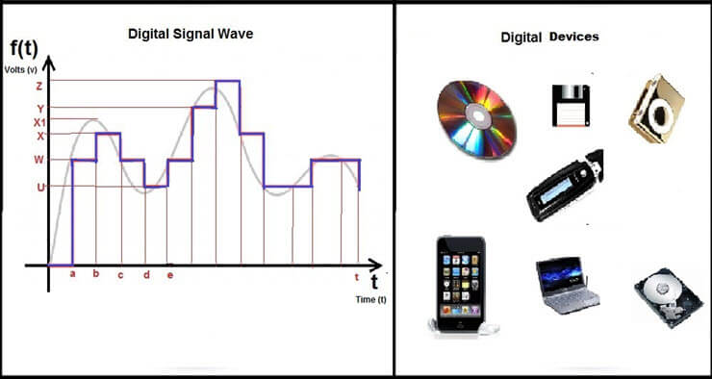
Las señales analógicas se pueden demostrar como señales digitales, pero se pierde información, esto se muestra como una onda cuadrada a diferencia de una senoidal.
12/06/2023

Niveles de Interfaces

Interfaces | Que son?
Mecánicas | Esta es por la que se conecta en este caso a la computadora, como por ejemplo la forma del USB C que no puede ser intercambiada por la de un USB A
Eléctricas
Funcional
Procedimiento | Este es el que declara quien da la primer orden y quien la recibe
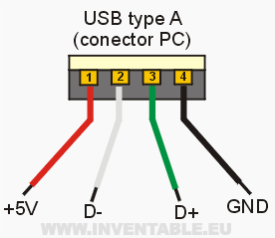
Las interfaces pueden ser serie o paralelo, esto depende de como transporten la información, si fuera paralelo se necesitarían 8 cables para transportar 1 byte o 8 bits, a estos 8 cables se le suma un noveno que se le llama CLK (Clock) que te dice en que “Ciclo estas”, es la sincronización entre el que hace el pedido y el que lo cumple. Un ejemplo de la interfaz Paralela es el puerto Serial.
El serie se maneja con solo dos cables, uno de ellos que lleva el String de bytes, uno tras otro. En el serie se sincroniza el Clock con lo que se llama una “Secuencia Conocida”, siempre que hay una transmisión serie se agrega un código de linea, este permite la sincronización por mas que la señal que se transmita sean muchos 0 o muchos 1 seguidos. Un ejemplo de la interfaz serie es el I2C.

Como se convierte de Analógico a digital y viceversa:
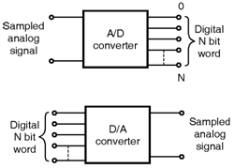
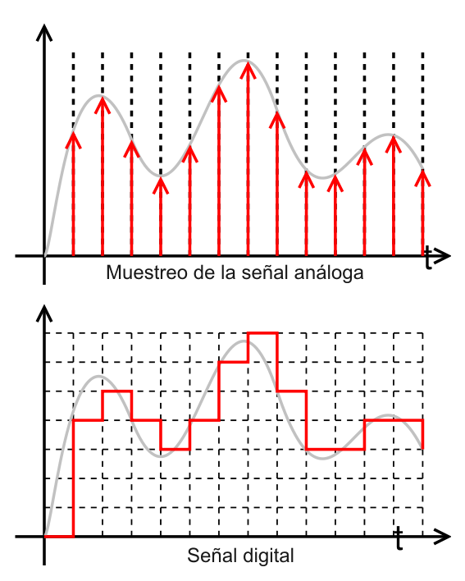
Mientras mas frecuencia de muestreo mas parecida va a ser la señal digital a la analógica.

